Der Umgang mit dem Python-Programm „IDLE“

1. Installation von Python und Turtle

Installiere zuerst Python und damit auch IDLE!
Ordner Installation Datei python-3.3.5.amd64.msi

Danach installiere das PythonTurtle- Modul!
Ordner Installation Datei pythonturtle-0.1.2009.8.2.1.exe

Am besten alle Anweisungen auf „Standard“ lassen, das erleichtert die nächsten Schritte.

2. Starten des Python-Programmes IDLE

Im Startmenü von Windows:

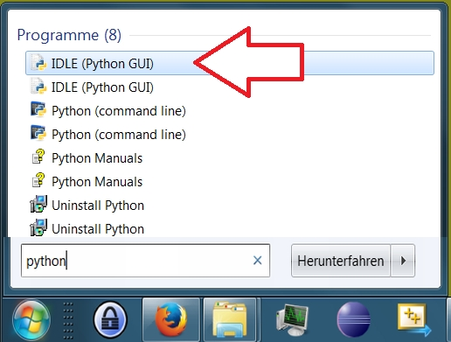

Für den Fall, dass das Programm nicht im Startmenü zu finden sein sollte:

1. Möglichkeit
Mit der Suchfunktion „idle.pyw“ suchen und mit Doppelklick starten.

2. Möglichkeit
„idle.pyw“ unter folgendem Dateipfad finden: C:\Python33\Lib\idlelib\idle.pyw
(Das heißt, idle.pyw befindet sich im Ordner von Python standardmäßig unter C:\Python33
im Ordner Lib im Unterordner idlelib)

3. Anlegen und Speichern von Python-Skripten

Ein Skript legst du an, indem du

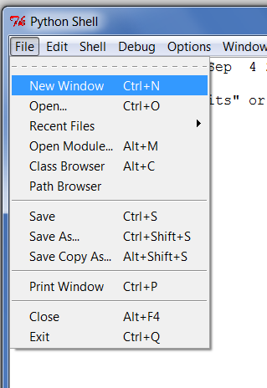
- IDLE startest und „File/New Window“ wählst

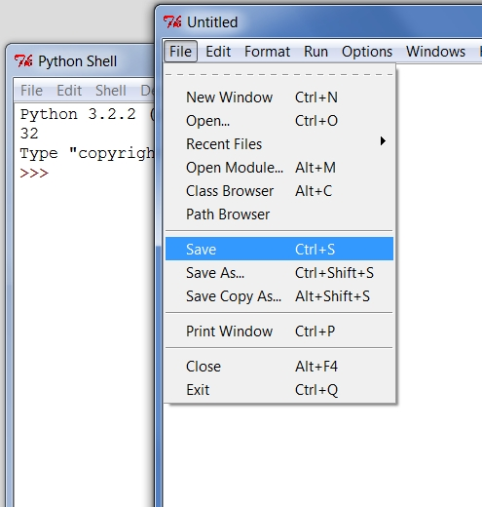
- im neuen Fenster „Save“ wählst

- die neue Datei an einem Ort deiner Wahl
(zum Beispiel im Ordner „Eigene Dokumente“ oder auf dem Desktop)
speicherst. Achte darauf, dass der Dateiname mit .py endet.

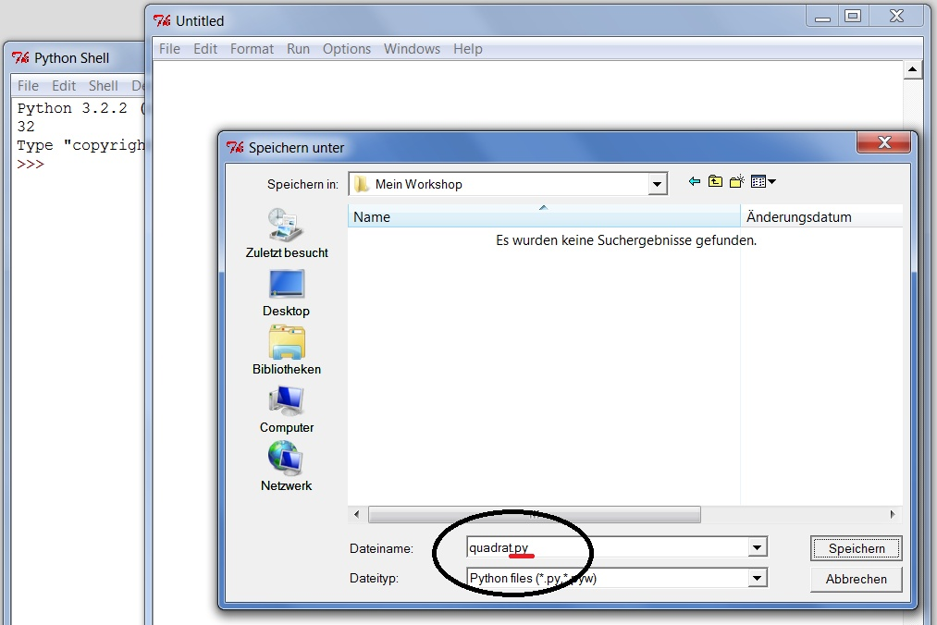

HILFE, ALLES WEG! Du findest dein Skript nicht mehr?

Schaue im Python-Programme-Ordner nach: C:\Python33
Dort werden die Skripte standardmäßig gespeichert.

4. Ausführen von Skripten

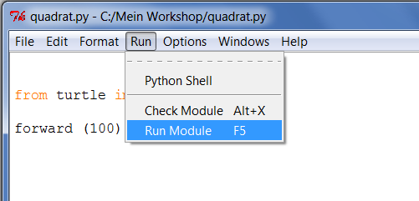
Ist das Skript geöffnet, muss die F5-Taste gedrückt werden. Dann wird das Skript von IDLE (das einen Python-Interpreter enthält) ausgeführt.

Wenn das Skript vom Ordner auf der Festplatte gestartet werden soll:

- rechte Maustaste auf die Datei
- „Edit with IDLE“ auswählen

